线上自助缴费须知
（2021.12. 31更新）
工作人员确认资料齐全可以办理后，会以邮件（优先）、电话等形式通知具体缴费金额。请自行按照以下操作指南完成缴费，缴费成功后方可进入制作流程。
工作人员以财务平台后台缴费成功时间为准，确认缴费后5个工作日内（节假日顺延）完成材料制作并发出顺丰快递。
请注意：缴费成功后，无需再次发送邮件告知工作人员，工作人员确认财务缴费信息后进入制作流程。
- 缴费网址：pay.uibe.edu.cn
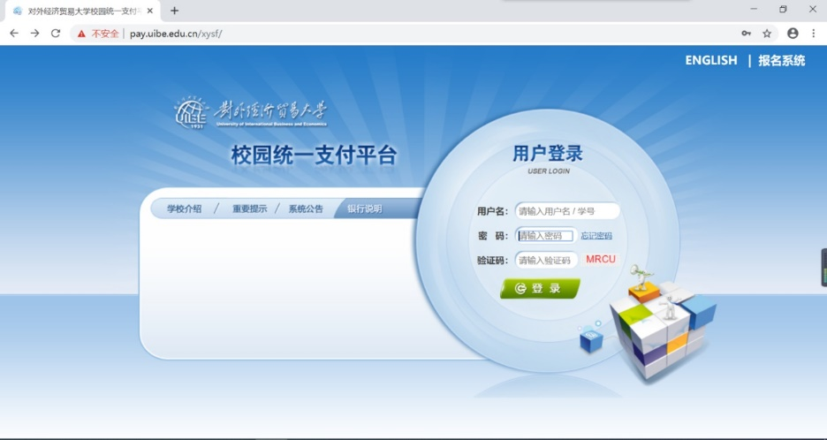
用户名：学号
密码：UIBE@身份证后六位（或）UIBE@学号
（或）DWJM@身份证后六位（或）DWJM@学号
备注：首次登陆可能会出现显示无法登陆的情况，请重复尝试几次仍无法登陆的人员及时与工作人员联系。身份证末尾为X的，需大写。
二、登录后，点击“生活缴费”，再点击“档案制作缴费”
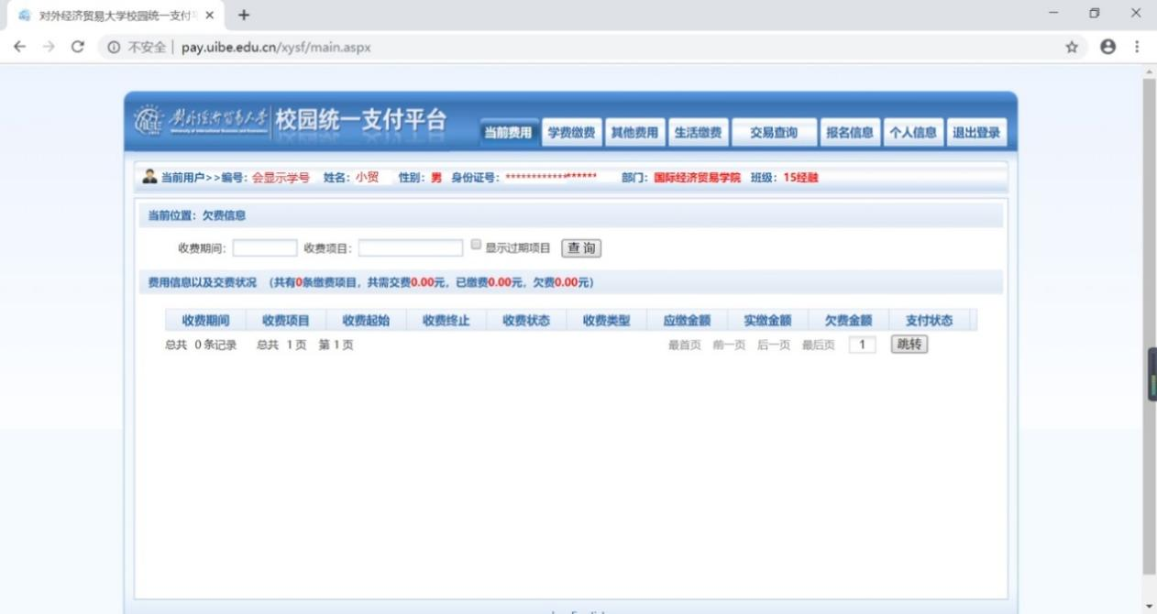

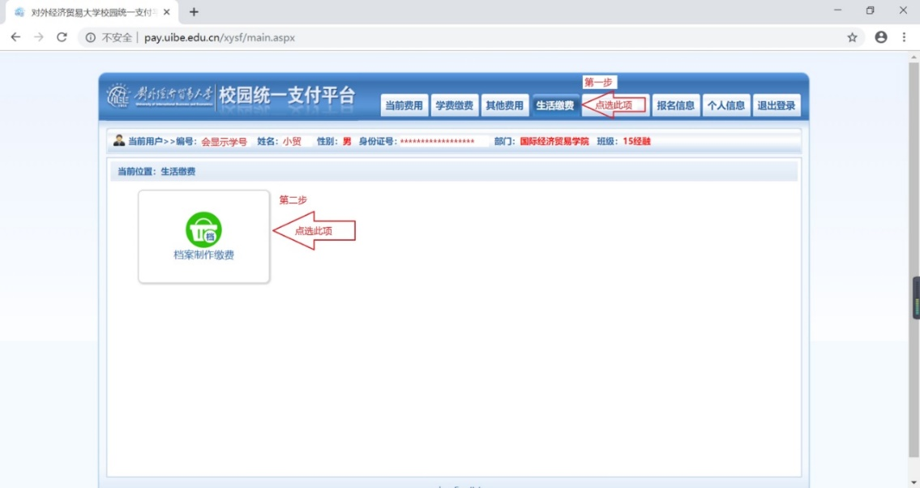
三、输入金额以及备注
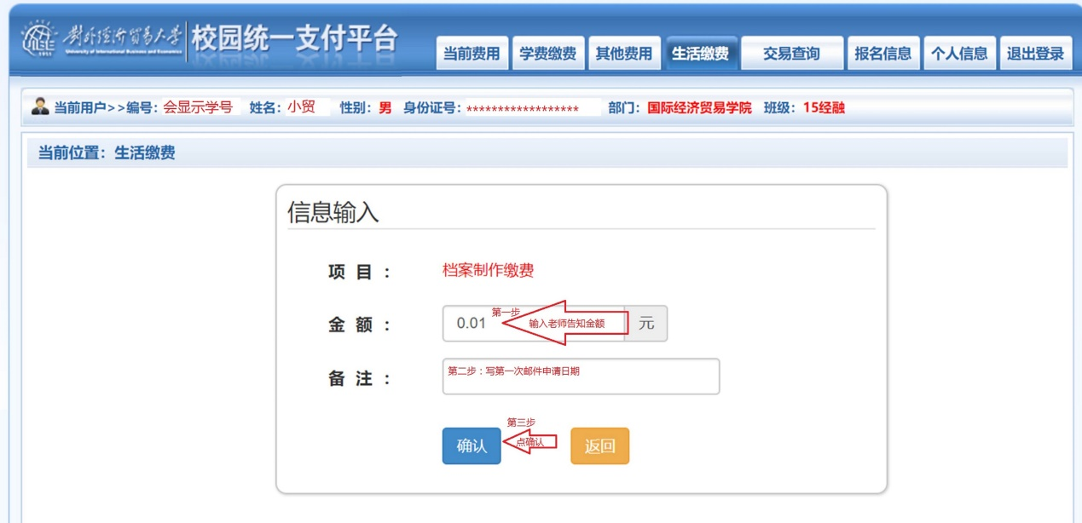
备注：请务必在“备注”栏填写第一次邮件申请的日期，以便后台核对缴费人员信息。
四、支付缴费：
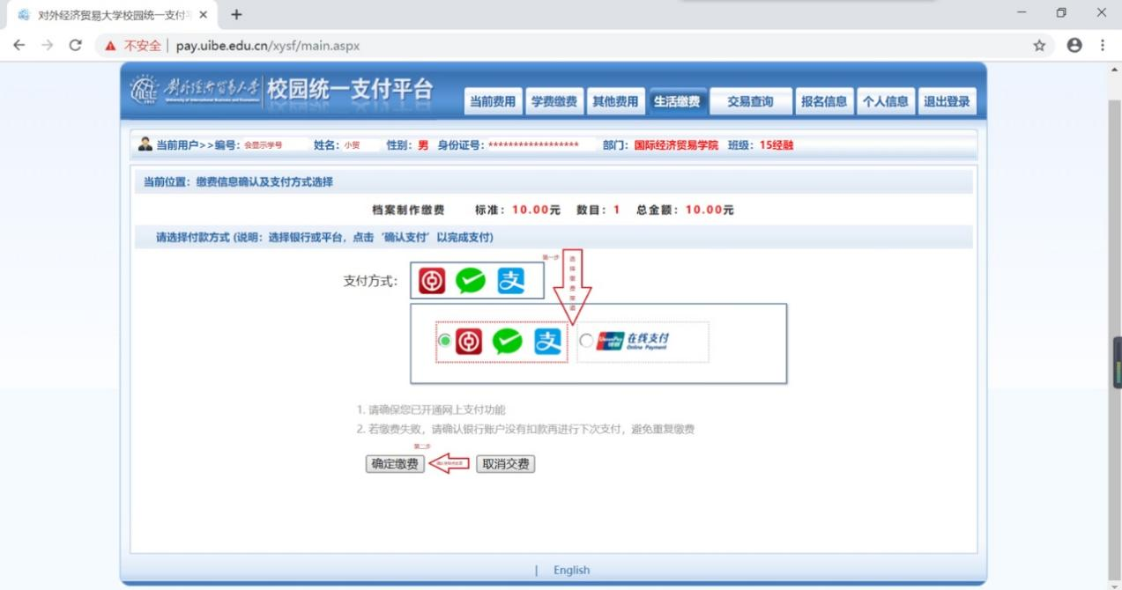
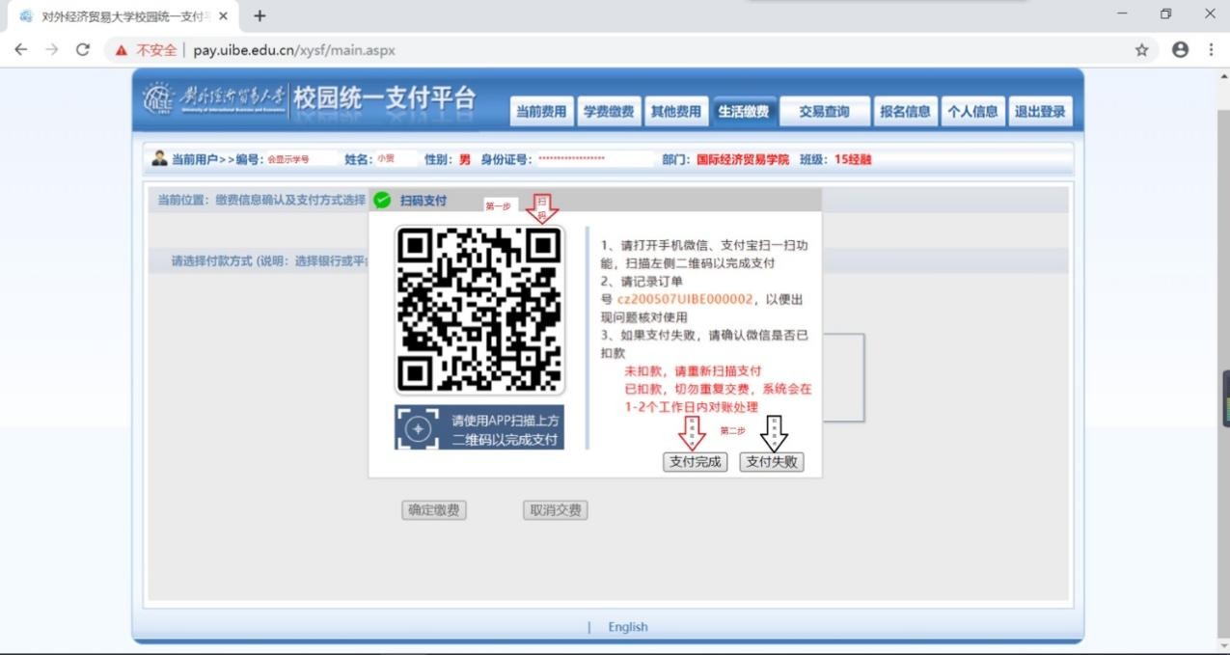

五、缴费成功：
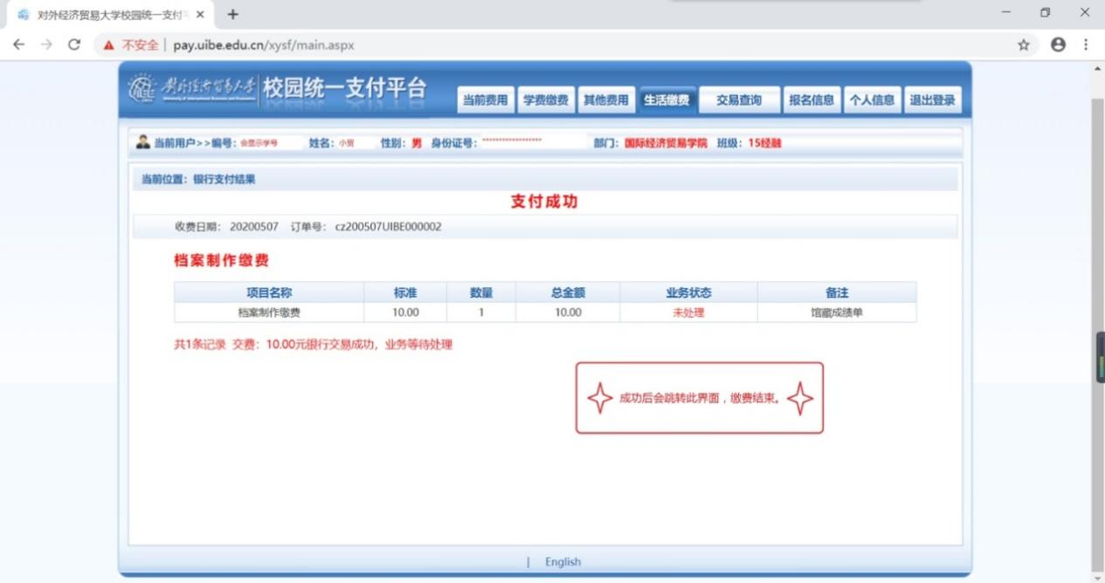
备注：请注意自行保存缴费成功截图，无需与工作人员再次确认。所申请业务将自动按照缴费时间排队进入后期制作流程。

